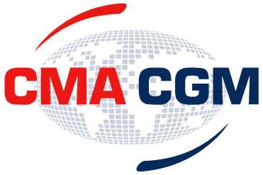

FROM MAY 21/2017(CMA CGM MISSOURI 209PPE)
CMA-CGM PEX 2 挂靠上海港调整船期通知
（每周日靠周日开）

接我司法国总部通知，
PEX 2自5月21日CMA CGM MISSOURI 209PPE 起，

将调整为每周日挂靠,每周日开船的船期，
具体安排如下，

1)航线挂靠顺序及从上海起运到各相应基本港时间安排
SHANGHAI//QINGDAO/PUSAN//ENSENADA,MX//MANZANILLO,MX//
MANZANILLO，PA//CARTAGENA//KINGSTON//CAUCEDO//PORT OF SPAIN
**********
ENSENADA,MX-----18DAYS
MANZANILLO,MX---21DAYS
MANZANILLO,PA---26DAYS
CARTAGENA------27DAY
KINGSTON-------30DAYS
CAUCEDO-------32DAYS
PORT OF SPIAN---36DAYS

2) 具体始发船名：
船名；CMA CGM MISSOURI 209PPE
航次：209PPE
TERMINAL: 洋山三期(上海冠东集装箱码头)
网址: http://www.hb56.com/
ETA SHA： MAY 21
ETD SHA： MAY21
进港时间：每周四三下午16:00
截港时间: 每周日六凌晨00:00
MEXICO AMS 截单时间：每周四16:00

卸港代码：
ENSENADA,MEXICO-----MXESE
MANZANILLO，MEXICO—MXZLO
MANZANILLO，PANAMA---PAMIT
CARTAGENA----------COCTG
KINGSTON--------------JMKIN
CAUCEDO---------------DOCAU
PORT OF SPAIN----TTPOS

特告!
达飞轮船(中国)有限公司 （2017.5.11.）

